中考历史 | 常考真题突破
大国史与大国关系及区域
【一】近几年的乌克兰危机是冷战结束以来世界上最严重和复杂的国际危机之一。危机的两大主角——美国和俄罗斯引起国际社会的广泛关注。阅读下列材料，回答问题。
材料一 20世纪二、三十年代，美苏(俄)两国都在经济上面临着危机，两国从各自的实际出发对本国的经济体制进行了调整和创新，不同程度上缓解了危机并促进了经济的增长。
（1）结合所学知识，指出面对危机，美苏（俄）是如何对经济体制进行调整和创新的？
苏（俄）：实行新经济政策。
美国：实施罗斯福新政。
材料二 战争临近结束时，这种由共同的危险促成的合作开始动摇。合作者们为了各自心目中的战后的国家利益越来越想牺牲团结。因此，随着和平的到来，大同盟也因内部不和而走向分裂，并在两三年内便为时常像要变成热战的冷战所取代。
——斯塔夫里阿诺斯《全球通史》
（2）结合所学知识，指出材料中“共同的危险”是什么？依据材料，指出作者认为合作者们牺牲团结的原因。
共同的危险：法西斯对各国的威胁。
原因：为了各自心目中的战后的国家利益。
材料三 乌克兰对外部势力来说都是必争之地，但对这里的人民来说决不是福地，因为在苏联解体后，它恰恰处在俄罗斯与欧洲国家之间的结合部，是典型的“缓冲区”，所以一直都是俄和美欧争夺的战略要地。
——曹永胜《乌克兰危机与大国博弈》
（3）材料中作者认为导致乌克兰危机的外部因素是什么？反应了当今世界局势的何种特点？
外部因素：俄与美欧的争夺。
当今世界局势特点：地区冲突与霸权主义的存在。

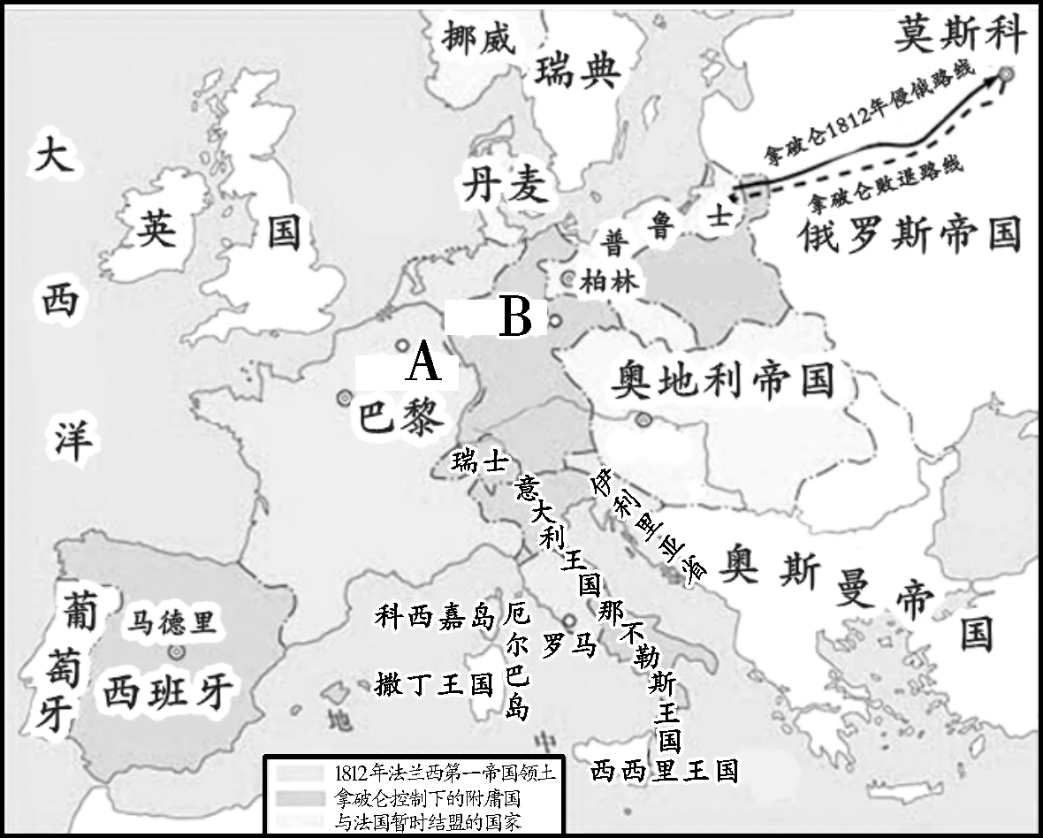
【二】走向“一体化”是欧洲历史的主旋律。阅读材料，回答问题。
材料一

（1）拿破仑于1799年发动雾月政变，登上法国政治舞台。1815年，拿破仑在A（填字母）处被反法联军击溃，标志着其政治生涯的终结。他在位期间，颁布的《民法典（哪一法律文献）成为后来资本主义国家立法的范本。
材料二 二战后，为实现欧洲复兴，并增大在美苏两极格局中的发言权， 欧洲各国摒弃前嫌，走上联合之路。法德两国共同推动的欧洲联合，一直到现在对整个欧洲都有强大的吸引力。
（2）根据材料二，概括指出欧洲走上联合之路的原因。20世纪90年代欧洲国家走上联合之路而建立的组织是什么？
原因：美苏冷战，欧洲国家需要寻求自身安全，增强自身实力，提高国际地位。
组织：欧盟。
（3）结合所学知识，指出欧洲一体化进程的深入发展对世界格局的影响。
影响：推动世界格局向多极化趋势发展。

【三】阅读材料，结合所学知识回答问题。
材料一 因此中央委员会认为，武装起义是不可避免的，并且业已完全成熟。中央委员会建议各级党组织以此为指针，并从这一观点出发讨论和解决一切实际问题。
——摘自《俄国社会民主工党（布）中央委员会关于武装起（1917.10.23）》
（1）结合所学知识，指出材料一中的“武装起义”是指什么事件？这一“武装起义”的结果和影响是什么？
事件：彼得格勒武装起义。
结果：取得了胜利。
影响：是人类历史上第一次取得胜利的社会主义革命，开辟了俄国和人类历史的新纪元，世界上第一个社会主义国家诞生。
材料二 斯大林模式的新型现代化途径是，在一个经济落后的农业大国，以苏维埃政权为杠杆，采用非常手段从本国农业积累工业化资金，用行政办法对资源、劳动力进行重新配置，采用优先发展重工业的方式快速地推进现代化。
——摘自米艳《试论斯大林模式：落后国家现代化的一种途径》
（2）材料二中斯大林采用的“非常手段”是什么？“用行政办法”形成了怎样的经济体制？
非常手段：农业集体化。
经济体制：高度集中的计划经济体制。
材料三 “这件事（指苏联解体）与其说取决于各个共和国本身，还不如说是由这些共和国的政治精英们、领导人决定的。俄罗斯领导瓦解苏联的路线，曾与苏共内部顽固的特权势力的斗争交织在一起……这两个阵营——尽管看来好像思想立场对立，（实际上）都串通一起来打倒戈尔巴乔夫。
——摘编自戈尔巴乔夫《对过去和未来的思考》
（3）根据材料三结合所学知识，指出导致苏联解体的直接原因是什么？谈谈你对苏联解体的认识。
原因：戈尔巴乔夫改革。
认识：苏联解体的根本原因在于斯大林模式的长期束缚；改革要从本国国情出发。

【四】政治、经济的变革，推动着国家和社会的发展。阅读材料，回答问题。
材料一
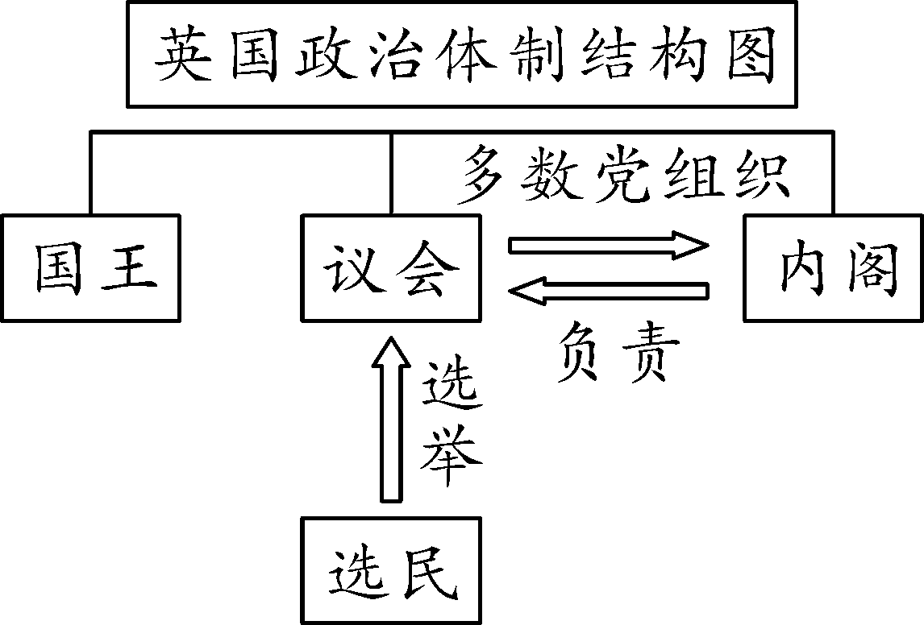

（1）根据材料一并结合所学知识，指出英国确立了哪一政治体制？这一政治体制是以哪部文献为依据的？
政治体制：君主立宪制。
文献：《权利法案》。
材料二 18世纪末19世纪初，随着英国工业革命的推进，英国的国力大幅提升。其在世界各大洲都建立了殖民地，号称“日不落帝国”。那时的世界，以英国为尊，没有哪个国家能够望其项背。
（2）根据材料二并结合所学知识，分析英国成为“日不落帝国”的原因。指出英国在亚洲殖民扩张及亚洲人民反英殖民斗争的事例。（举两例即可）
原因：英国较早完成了资产阶级革命，确立了君主立宪制政体；英国最早进行、并率先完成工业革命，成为资本主义工业强国；英国的海外殖民地广阔等。
事例一：克莱武入侵孟加拉，印度民族大起义；
事例二：发动鸦片战争，强迫清政府签订《南京条约》，太平军抗击洋枪队。
（3）从英国崛起的历程中，谈谈你的启示。
启示：经济、政治体制的改革与创新推动社会发展;新的先进的制度取代旧制度是历史发展的必然;科学技术是推动一个国家发展的根本动力。

【五】阅读材料，结合所学知识回答问题。
材料一 过去，日本以“日本精神、中国知识”为口号，适应了经过挑选的中国文化的某些方面。现在，日本又以“东方道德、西方技艺”为口号，向西方借用了它所盼望的东西。
——摘自[美]斯塔夫里阿诺斯《全球通史》
（1）根据材料一，指出日本以“日本精神、中国知识”为口号进行了哪次改革？日本通过哪些具体措施“向西方借用了它所盼望的东西”？
改革：大化改新。
措施：①政治：废藩置县；②经济：殖产兴业；③军事：建立警察制度或建立常备军；④文化：提出“文明开化”。
材料二 从（20世纪）50年代中期开始，日本经济进入战后持续高速增长时期，……日本经济现代化的实现，是诸多因素共同作用的结果，其中既有外部条件， 也有日本政府和人民自身的努力……经济竞争力的提高强化了日本在政治、外交领域的独立自主意识……在取得经济大国地位后树立政治大国的形象。
——摘自余伟民、郑寅达《现代文明的发展与选择》
（2）根据材料二，指出战后日本在经济发展方面取得的成就和日本成为经济大国后的国际政治目标。
成就：到20世纪70年代初，日本成为资本主义世界仅次于美国的第二大经济强国。
政治目标：谋求联合国安理会常任理事国的席位。
（3）日本从古至今的发展历史，给今天我国的社会主义建设提供了哪些重要经验？
经验：不断向先进的国家或地区学习，汲取他国发展的经验和教训；立足本国国情，选择一条适合本国发展的道路；在改革过程中要具备开拓精神，牺牲精神。

【六】阅读材料，结合所学知识回答问题。
材料一 大体上自1938年10月到1940年10月，国民政府决定以争取美国为主的外交方针形成，国民政府多次向美国政府提出了援华要求……1940年4月罗斯福签署了专门命令……批准4 500万美元军火器材援助中国。7月日本占领印度支那后……罗斯福随即宣布冻结日本在美国的全部存款，禁止所有石油运往日本。1941年太平洋战争爆发后，中美结盟共同打击日本。
——摘编自谢本书《二战时期的中美友谊》
（1）依据材料一分析美国援华的原因。结合所学知识，分析其对中国抗战局势的影响。
原因：国民政府的外交努力；日本在亚太地区的侵略损害了美国的国家利益。
影响：增强了中国抗战的实力和信心，中日的力量对比发生改变，加快了中国抗日战争胜利的进程。
材料二 战后执政的（日本）吉田茂政府考虑到战败后日本的处境和自身的条件，政治上、外交上采取低调，唯美国马首是瞻。实行了一条“先富国后强兵”的小日本主义的“吉田战略”。因而，日美关系从一开始就形成了不平等的、美主日仆的格局。1951年旧金山和会及《日美安全条约》的签订，日美同盟正式形成，日本成为美国在远东实行冷战和争夺世界霸权的走狗。
——摘编自杨运忠《走向新世纪中美日三角关系的调整和构塑》
（2） 材料二与材料一相比，中、美、日三国之间关系发生了怎样的变化？它对中日两国分别产生了怎样的影响？
变化：由中美合作抗击日本到美日结盟遏制中国。
对中国的影响：中美对抗局面形成，面临美国等资本主义国家的孤立、封锁，经济发展和国家安全形势严峻；国家统一进程受到影响。
对日本的影响：有利于战后日本经济的复兴和社会改造；使日本成为美国在远东实行冷战和争夺世界霸权的工具。
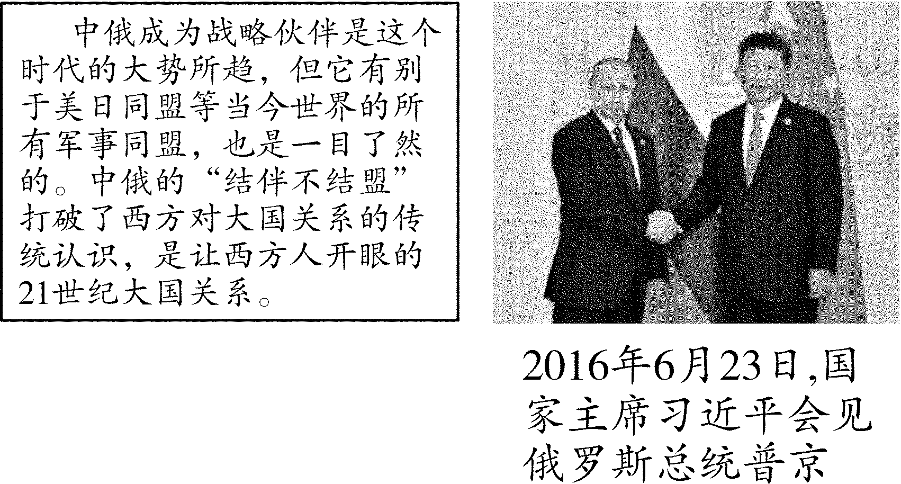
材料三

（3）依据材料三，结合所学知识，简要评价中俄新型国家关系。综合上述材料，结合所学知识，你认为影响国家关系发展的因素有哪些？
中俄新型国家关系：推动公正合理的国际政治经济新秩序的建立；打破了西方对大国关系的传统认识；丰富中俄结伴而不结盟的新型国家关系，有别于当今世界的军事同盟；提供了大小国家共同倡导互利协作的新型区域合作模式。
因素：国家利益；社会意识形态；国际形势的变化；历史遗留问题等。

【七】阅读材料，回答问题。
20世纪美国历史大事年表（部分）
1903年 | 莱特兄弟成功制造出第一架飞机
1917年4月 | 美国参加第一次世界大战
1921年11月～1922年2月 | 华盛顿会议
1929年 | 资本主义世界经济危机首先在美国爆发
1933年 | 罗斯福就任美国总统，实行新政
1941年12月 | 日本偷袭珍珠港，美国对日宣战
1945年9月2日 | 日本签署无条件投降书，第二次世界大战结束
1946年2月 | 美国研制出世界上第一台电子计算机
1947年3月 | 美国提出“杜鲁门主义”
1948年 | 美国开始实施“马歇尔计划”
1949年 | 北大西洋公约组织成立
20世纪50年代至60年代 | 美国经济高速增长的“黄金时代”
1972年 | 尼克松总统访问中国
1991年 | 苏联解体，冷战结束
（1）据大事年表并结合所学，写出美国在第二次工业革命中的重大发明？（两例即可）
重大发明：电灯；飞机；电话。
（2）为应对1929年爆发的经济危机，美国政府采取了什么措施？该措施有何特点？指出20世纪90年代美国经济发展的特征。
措施：罗斯福新政。特点：国家干预经济。
特征：进入新经济时代（信息化、全球化）。
（3）20世纪的美国经历了从世界头号经济强国到唯一超级大国的崛起过程。根据大事年表及所学知识，概括其崛起的原因。（从三个不同角度分别写出一点）
科技方面：重视科技发明与创新，占据科技领先地位；经济方面：适时调整经济政策，推动经济发展；
外交方面：制定灵活的外交政策，创造有利的国际环境等。

中考历史 | 常考真题突破
大国史与大国关系及区域
【一】近几年的乌克兰危机是冷战结束以来世界上最严重和复杂的国际危机之一。危机的两大主角——美国和俄罗斯引起国际社会的广泛关注。阅读下列材料，回答问题。
材料一 20世纪二、三十年代，美苏(俄)两国都在经济上面临着危机，两国从各自的实际出发对本国的经济体制进行了调整和创新，不同程度上缓解了危机并促进了经济的增长。
（1）结合所学知识，指出面对危机，美苏（俄）是如何对经济体制进行调整和创新的？
苏（俄）：实行新经济政策。
美国：实施罗斯福新政。
材料二 战争临近结束时，这种由共同的危险促成的合作开始动摇。合作者们为了各自心目中的战后的国家利益越来越想牺牲团结。因此，随着和平的到来，大同盟也因内部不和而走向分裂，并在两三年内便为时常像要变成热战的冷战所取代。
——斯塔夫里阿诺斯《全球通史》
（2）结合所学知识，指出材料中“共同的危险”是什么？依据材料，指出作者认为合作者们牺牲团结的原因。
共同的危险：法西斯对各国的威胁。
原因：为了各自心目中的战后的国家利益。
材料三 乌克兰对外部势力来说都是必争之地，但对这里的人民来说决不是福地，因为在苏联解体后，它恰恰处在俄罗斯与欧洲国家之间的结合部，是典型的“缓冲区”，所以一直都是俄和美欧争夺的战略要地。
——曹永胜《乌克兰危机与大国博弈》
（3）材料中作者认为导致乌克兰危机的外部因素是什么？反应了当今世界局势的何种特点？
外部因素：俄与美欧的争夺。
当今世界局势特点：地区冲突与霸权主义的存在。

【二】走向“一体化”是欧洲历史的主旋律。阅读材料，回答问题。
材料一

（1）拿破仑于1799年发动雾月政变，登上法国政治舞台。1815年，拿破仑在A（填字母）处被反法联军击溃，标志着其政治生涯的终结。他在位期间，颁布的《民法典（哪一法律文献）成为后来资本主义国家立法的范本。
材料二 二战后，为实现欧洲复兴，并增大在美苏两极格局中的发言权， 欧洲各国摒弃前嫌，走上联合之路。法德两国共同推动的欧洲联合，一直到现在对整个欧洲都有强大的吸引力。
（2）根据材料二，概括指出欧洲走上联合之路的原因。20世纪90年代欧洲国家走上联合之路而建立的组织是什么？
原因：美苏冷战，欧洲国家需要寻求自身安全，增强自身实力，提高国际地位。
组织：欧盟。
（3）结合所学知识，指出欧洲一体化进程的深入发展对世界格局的影响。
影响：推动世界格局向多极化趋势发展。

【三】阅读材料，结合所学知识回答问题。
材料一 因此中央委员会认为，武装起义是不可避免的，并且业已完全成熟。中央委员会建议各级党组织以此为指针，并从这一观点出发讨论和解决一切实际问题。
——摘自《俄国社会民主工党（布）中央委员会关于武装起（1917.10.23）》
（1）结合所学知识，指出材料一中的“武装起义”是指什么事件？这一“武装起义”的结果和影响是什么？
事件：彼得格勒武装起义。
结果：取得了胜利。
影响：是人类历史上第一次取得胜利的社会主义革命，开辟了俄国和人类历史的新纪元，世界上第一个社会主义国家诞生。
材料二 斯大林模式的新型现代化途径是，在一个经济落后的农业大国，以苏维埃政权为杠杆，采用非常手段从本国农业积累工业化资金，用行政办法对资源、劳动力进行重新配置，采用优先发展重工业的方式快速地推进现代化。
——摘自米艳《试论斯大林模式：落后国家现代化的一种途径》
（2）材料二中斯大林采用的“非常手段”是什么？“用行政办法”形成了怎样的经济体制？
非常手段：农业集体化。
经济体制：高度集中的计划经济体制。
材料三 “这件事（指苏联解体）与其说取决于各个共和国本身，还不如说是由这些共和国的政治精英们、领导人决定的。俄罗斯领导瓦解苏联的路线，曾与苏共内部顽固的特权势力的斗争交织在一起……这两个阵营——尽管看来好像思想立场对立，（实际上）都串通一起来打倒戈尔巴乔夫。
——摘编自戈尔巴乔夫《对过去和未来的思考》
（3）根据材料三结合所学知识，指出导致苏联解体的直接原因是什么？谈谈你对苏联解体的认识。
原因：戈尔巴乔夫改革。
认识：苏联解体的根本原因在于斯大林模式的长期束缚；改革要从本国国情出发。

【四】政治、经济的变革，推动着国家和社会的发展。阅读材料，回答问题。
材料一

（1）根据材料一并结合所学知识，指出英国确立了哪一政治体制？这一政治体制是以哪部文献为依据的？
政治体制：君主立宪制。
文献：《权利法案》。
材料二 18世纪末19世纪初，随着英国工业革命的推进，英国的国力大幅提升。其在世界各大洲都建立了殖民地，号称“日不落帝国”。那时的世界，以英国为尊，没有哪个国家能够望其项背。
（2）根据材料二并结合所学知识，分析英国成为“日不落帝国”的原因。指出英国在亚洲殖民扩张及亚洲人民反英殖民斗争的事例。（举两例即可）
原因：英国较早完成了资产阶级革命，确立了君主立宪制政体；英国最早进行、并率先完成工业革命，成为资本主义工业强国；英国的海外殖民地广阔等。
事例一：克莱武入侵孟加拉，印度民族大起义；
事例二：发动鸦片战争，强迫清政府签订《南京条约》，太平军抗击洋枪队。
（3）从英国崛起的历程中，谈谈你的启示。
启示：经济、政治体制的改革与创新推动社会发展;新的先进的制度取代旧制度是历史发展的必然;科学技术是推动一个国家发展的根本动力。

【五】阅读材料，结合所学知识回答问题。
材料一 过去，日本以“日本精神、中国知识”为口号，适应了经过挑选的中国文化的某些方面。现在，日本又以“东方道德、西方技艺”为口号，向西方借用了它所盼望的东西。
——摘自[美]斯塔夫里阿诺斯《全球通史》
（1）根据材料一，指出日本以“日本精神、中国知识”为口号进行了哪次改革？日本通过哪些具体措施“向西方借用了它所盼望的东西”？
改革：大化改新。
措施：①政治：废藩置县；②经济：殖产兴业；③军事：建立警察制度或建立常备军；④文化：提出“文明开化”。
材料二 从（20世纪）50年代中期开始，日本经济进入战后持续高速增长时期，……日本经济现代化的实现，是诸多因素共同作用的结果，其中既有外部条件， 也有日本政府和人民自身的努力……经济竞争力的提高强化了日本在政治、外交领域的独立自主意识……在取得经济大国地位后树立政治大国的形象。
——摘自余伟民、郑寅达《现代文明的发展与选择》
（2）根据材料二，指出战后日本在经济发展方面取得的成就和日本成为经济大国后的国际政治目标。
成就：到20世纪70年代初，日本成为资本主义世界仅次于美国的第二大经济强国。
政治目标：谋求联合国安理会常任理事国的席位。
（3）日本从古至今的发展历史，给今天我国的社会主义建设提供了哪些重要经验？
经验：不断向先进的国家或地区学习，汲取他国发展的经验和教训；立足本国国情，选择一条适合本国发展的道路；在改革过程中要具备开拓精神，牺牲精神。

【六】阅读材料，结合所学知识回答问题。
材料一 大体上自1938年10月到1940年10月，国民政府决定以争取美国为主的外交方针形成，国民政府多次向美国政府提出了援华要求……1940年4月罗斯福签署了专门命令……批准4 500万美元军火器材援助中国。7月日本占领印度支那后……罗斯福随即宣布冻结日本在美国的全部存款，禁止所有石油运往日本。1941年太平洋战争爆发后，中美结盟共同打击日本。
——摘编自谢本书《二战时期的中美友谊》
（1）依据材料一分析美国援华的原因。结合所学知识，分析其对中国抗战局势的影响。
原因：国民政府的外交努力；日本在亚太地区的侵略损害了美国的国家利益。
影响：增强了中国抗战的实力和信心，中日的力量对比发生改变，加快了中国抗日战争胜利的进程。
材料二 战后执政的（日本）吉田茂政府考虑到战败后日本的处境和自身的条件，政治上、外交上采取低调，唯美国马首是瞻。实行了一条“先富国后强兵”的小日本主义的“吉田战略”。因而，日美关系从一开始就形成了不平等的、美主日仆的格局。1951年旧金山和会及《日美安全条约》的签订，日美同盟正式形成，日本成为美国在远东实行冷战和争夺世界霸权的走狗。
——摘编自杨运忠《走向新世纪中美日三角关系的调整和构塑》
（2） 材料二与材料一相比，中、美、日三国之间关系发生了怎样的变化？它对中日两国分别产生了怎样的影响？
变化：由中美合作抗击日本到美日结盟遏制中国。
对中国的影响：中美对抗局面形成，面临美国等资本主义国家的孤立、封锁，经济发展和国家安全形势严峻；国家统一进程受到影响。
对日本的影响：有利于战后日本经济的复兴和社会改造；使日本成为美国在远东实行冷战和争夺世界霸权的工具。
材料三

（3）依据材料三，结合所学知识，简要评价中俄新型国家关系。综合上述材料，结合所学知识，你认为影响国家关系发展的因素有哪些？
中俄新型国家关系：推动公正合理的国际政治经济新秩序的建立；打破了西方对大国关系的传统认识；丰富中俄结伴而不结盟的新型国家关系，有别于当今世界的军事同盟；提供了大小国家共同倡导互利协作的新型区域合作模式。
因素：国家利益；社会意识形态；国际形势的变化；历史遗留问题等。

【七】阅读材料，回答问题。
20世纪美国历史大事年表（部分）
1903年 | 莱特兄弟成功制造出第一架飞机
1917年4月 | 美国参加第一次世界大战
1921年11月～1922年2月 | 华盛顿会议
1929年 | 资本主义世界经济危机首先在美国爆发
1933年 | 罗斯福就任美国总统，实行新政
1941年12月 | 日本偷袭珍珠港，美国对日宣战
1945年9月2日 | 日本签署无条件投降书，第二次世界大战结束
1946年2月 | 美国研制出世界上第一台电子计算机
1947年3月 | 美国提出“杜鲁门主义”
1948年 | 美国开始实施“马歇尔计划”
1949年 | 北大西洋公约组织成立
20世纪50年代至60年代 | 美国经济高速增长的“黄金时代”
1972年 | 尼克松总统访问中国
1991年 | 苏联解体，冷战结束
（1）据大事年表并结合所学，写出美国在第二次工业革命中的重大发明？（两例即可）
重大发明：电灯；飞机；电话。
（2）为应对1929年爆发的经济危机，美国政府采取了什么措施？该措施有何特点？指出20世纪90年代美国经济发展的特征。
措施：罗斯福新政。特点：国家干预经济。
特征：进入新经济时代（信息化、全球化）。
（3）20世纪的美国经历了从世界头号经济强国到唯一超级大国的崛起过程。根据大事年表及所学知识，概括其崛起的原因。（从三个不同角度分别写出一点）
科技方面：重视科技发明与创新，占据科技领先地位；经济方面：适时调整经济政策，推动经济发展；
外交方面：制定灵活的外交政策，创造有利的国际环境等。

